# iVMS-8000-FMS问题处理记录单

|  |  |
| --- | --- |
| **项目名称** | 台州银行理财项目 |
| **问题标题** | IPC模式下出现未检查到USB字样 |
| **处理人** | 金信冬 |
| **处理时间** | 2016/10/25 – 2016/10/25（0.5h） |

## 项目信息

1. 项目编号-名称

台州银行理财项目

1. 软件版本

V2.1.0 build 160000

1. 是否定制

是

1. 归档目录

代码目录：

https://192.0.0.241/APP-Financial/branches/CustomPrj/杭州分公司/IPM20160726114_台州银行理财项目/iVMS-8000-FMS(v2.1.0)/web/finance-fms-web 98247

成果物目录：

https://192.0.0.241/Financial-CustomPrj/系统集成项目/杭州分公司/台州银行理财项目(IPM20160726114)/成果物/ServiceManager/FSvcWeb_FMS/webapps/ROOT.war 69973

## 问题信息

1. 问题标题

IPC模式下出现未检查到USB字样

1. 问题分类

[基线问题][偶现问题]

1. 问题描述

台州银行理财项目出现理财经理账号无法预览，之前预览正常。陆续出现未检测到USB相机，导致无法预览。

录像机为同轴和模拟，和录像机无关

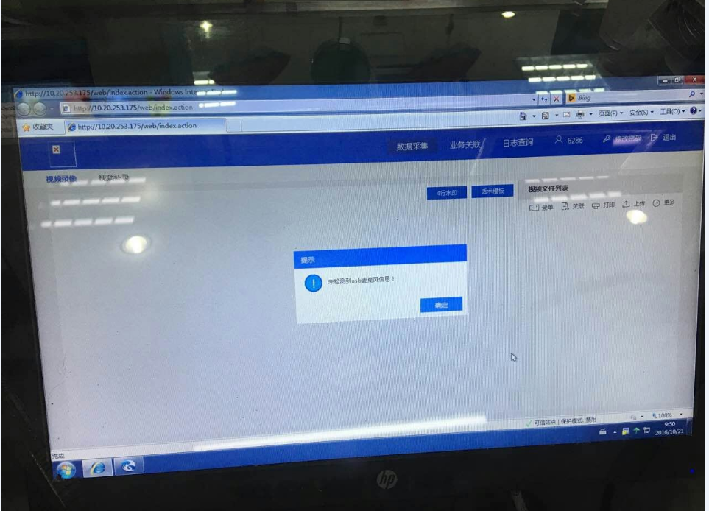

图1-1 采集端出现usb字样

1. 排查过程

1.查询数据库sysconfig表的通道方式，以及通道方式的更新时间

2.查询采集端页面的meta.jsp，查看页面从内存中获取的通道方式

3.发现页面通道方式为空字符串，走查程序后，发现程序不可能不可能产生这种数据

4.联想到数据存储在内存，查看共享内存代码，存储的值是可回收的对象。判断长期不使用

该对象可被回收。导致页面获取不到值

1. 问题原因

数据存储在内存中，内存中的对象长久不用，可被回收。

1. 解决方案

写一个定时任务，每隔10分钟去数据库获取一次数据，更新到内存。保证内存中一直存在该数据。

## 其他